基隆市立中山高級中學111學年度第一學期第二次段考試卷
科目：歷史 年級：國三 適用班級：全部 共5頁 班級: 座號: 姓名:
＊本試題採電腦讀卡，請小心劃記

一、單選擇 每題2分，共56分
- （ ）臺北輔仁大學校園內同時有三面旗幟飄揚，分別是我國國旗、輔大校旗與梵蒂岡國旗，說明了輔大與天主教的關聯性，請問：輔大的成立與哪一個教派最有關係？ (A)重視知識傳遞與海外傳教的耶穌會 (B)擺脫羅馬教會的英格蘭國教派 (C)主張因信得救的路德教派 (D)強調應努力工作向上的喀爾文教派。
- （ ）附圖斜線地區在歷史上曾發生許多事件，下列有關此地的敘述何者正確？
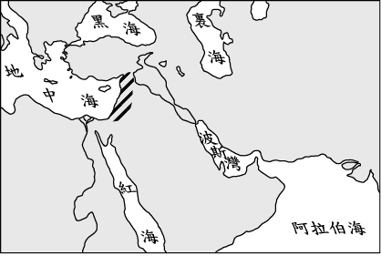
(A)巴比倫人在此建國 (B)此地為猶太教的發源地 (C)伊斯蘭教創立於此 (D)八世紀時成為鄂圖曼帝國的領地。
- （ ）十四至十六世紀，歐洲展開文藝復興運動。關於文藝復興的敘述，下列何者錯誤？ (A)拉斐爾是此時期重要的畫家 (B)此時期文學與藝術流行強烈的宗教風格 (C)中國印刷術的傳入有助於文化的傳播 (D)義大利城巿人們支持文藝創作。
- （ ）附圖為某宗教的經典內容。這應是下列哪個宗教的教義？ (A)佛教 (B)祆教 (C)基督教 (D)婆羅門教。
- （ ）西亞位處亞、歐、非三地商路要衝，舉凡中國的絲綢、印度的香料、非洲的象牙等，都會經過這裡，可以說是東西商品的重要聚集地。關於西亞的敘述，何者正確？ (A)曾受阿利安人統治 (B)阿拉伯數字就是在這裡被發明的 (C)曾和羅馬同屬於鄂圖曼帝國統治 (D)曾和伊比利半島同屬一個帝國統治。
- （ ）阿拉伯人勢力積極向外擴張，在八世紀左右，自傳統居住地阿拉伯半島，擴及到西亞、北非、伊比利半島等地，建立阿拉伯帝國。下列有關阿拉伯人領土擴張的敘述，何者正確？ (A)阿拉伯人向外擴張之時，阿拉伯商人將麥加視為商業中心，在歐、亞各地建立長程貿易路線，拓展其商業據點 (B)八世紀時，阿拉伯人建立一個橫跨歐、亞兩洲的龐大帝國，但勢力未及北非 (C)阿拉伯人在領土的擴張中攻滅了拜占庭帝國，結束了拜占庭帝國千年的政權 (D)十一世紀，信仰伊斯蘭教的塞爾柱土耳其人控制了西亞地區，取代阿拉伯人的政權，之後崛起的鄂圖曼土耳其人更是建立一個橫跨歐、亞、非三洲大陸的帝國。
- （ ）「文藝復興」是以古希臘、羅馬的思想與文化為基礎，所發展出兼具復古與創新的文化現象。請問：關於此時期的古希臘、羅馬文獻資料，何者正確？ (A)阿拉伯人翻譯的古希臘、羅馬經典，在這段時間內有重要的貢獻 (B)鄂圖曼土耳其人從東方帶來了龐大的羅馬研究文獻 (C)義大利從古至今一直都是古希臘、羅馬文獻的最主要保存地 (D)印刷術對古希臘、羅馬文獻的傳播沒有影響。
- （ ）伊斯蘭教為世界三大宗教之一，其教徒分散於世界各地，甚至不少國家將伊斯蘭教定為國教。下列有關伊斯蘭教的敘述，何者正確？ (A)伊斯蘭教為多神信仰，不過主要以阿拉為信奉對象 (B)伊斯蘭教中的經典《古蘭經》需透過翻譯讓信徒更加理解其中的含義 (C)伊斯蘭教強調平等、反對剝削等教義，受到底層社會的民眾所歡迎，也加快伊斯蘭教傳播的速度 (D)伊斯蘭教對於不同宗教、民族的人並沒有採取平等的原則，而是針對各宗教、民族實施差別待遇。
- （ ）西元762年，阿拔斯王朝哈里發曼蘇爾在巴格達建城，曼蘇爾的「金宮」位於城中央，四周則有皇家的富麗建築。哈倫．拉希德王朝時期，巴格達的建設更是一日千里，城市人口超過100萬。請問：下列敘述何者錯誤？ (A)在巴格達可見到清真寺建築與聽到民眾誦讀《古蘭經》 (B)巴格達建城之始居民以信仰東正教為多 (C)從《天方夜譚》一書可以了解巴格達的繁華景象 (D)巴格達今日為伊拉克的首都。
- （ ）古印度文化的摩亨約達羅和哈拉帕兩座古城約建於西元前兩千多年，城內有水井、下水道、公眾大浴池等設施，建築物及市街井然有序。請問：關於這兩個城市遺址的敘述，下列何者錯誤？ (A)屬於印度河流域的古文化 (B)位於印度的西北方 (C)西元前1500年，波斯人入侵此區域 (D)可看出城市規畫完善且具遠見。
- （ ）歐洲在十四世紀文藝復興時，開始重新閱讀古希臘、古羅馬時代的作品，並且重新發揚上古的文化。但追根究柢，諸多的文本保存並非歐洲人的功勞，而是中古時期○○○的功勞。請問：○○○應填入何者？ (A)阿利安人 (B)阿拉伯人 (C)猶太人 (D)日耳曼人。

- （ ）巴爾幹半島地理位置重要，自古以來即為兵家必爭之地，近代由於種族與宗教問題複雜，戰火四起、烽煙瀰漫。請問：史上首度占領巴爾幹半島的亞洲民族為何？ (A)塞爾柱土耳其人 (B)阿拉伯人 (C)鄂圖曼土耳其人 (D)蒙古人。
- （ ）佩脫拉克曾說：「我是個凡人，我只追求凡人的幸福。」這句話充分表現出文藝復興時期盛行的哪種思想？ (A)神權思想 (B)人文思想 (C)王權思想 (D)封建思想。
- （ ）中古時期，基督教深植人心，但也出現不少弊病，使得當時的人們開始對於教義進行改革。關於十六世紀的宗教改革，下列敘述何者正確？ (A)參加路德教派者，主張勤儉刻苦來榮耀神 (B)羅耀拉的理念是希望不再以教宗作為領袖 (C)新教教派強調閱讀《聖經》，並以《聖經》作為唯一依歸 (D)路德主張傳教士要有深厚學問，並且向海外傳教。
- （ ）八世紀時，中國某個朝代為了管理某族群來華貿易的事業，遂在港口設置市舶司。該族群除了將中國的絲綢運回國內販售，亦將東方的知識與技術，如造紙術、指南針等向西方傳播。請問：上述的中國朝代為何？來華的族群又是指何者？ (A)漢朝；歐洲人 (B)漢朝；阿拉伯人 (C)唐朝；歐洲人 (D)唐朝；阿拉伯人。
- （ ）自中古時期開始活躍的阿拉伯人原居地環境乾燥、生活艱苦，此民族在後來卻建立廣土眾民的國家，在世界歷史上扮演舉足輕重的角色。請問：下列敘述何者正確？ (A)移居中國西北的阿拉伯人，元朝將之歸類在「南人」階級 (B)阿拉伯人以農業和游牧為主，在商業制度與文化交流上並無成就 (C)七世紀猶太教的創立使阿拉伯人團結成強大的力量 (D)八世紀時阿拉伯人建立跨歐、亞、非三洲的帝國。
- （ ）下列西亞古文化與印度古文化的比較，何者正確？ (A)兩者皆為四周圍繞沙漠、高山及海洋，形勢孤立 (B)前者認為太陽神是宇宙的主宰，後者則發展出階級森嚴的婆羅門教 (C)前者位於兩河流域，後者在印度河流域 (D)前者發明楔形文字，後者有象形文字。
- （ ）佛教是現今世界的重要宗教之一。下列關於佛教發展的敘述何者不正確？ (A)在阿育王時期曾派人向外弘揚佛法 (B)佛教傳播的地區主要在東亞及東南亞一帶 (C)佛教主張一神信仰，認為釋迦牟尼是唯一真神 (D)佛教強調行善與修行，提倡眾生平等。
- （ ）浩民將參加教會的話劇演出，他扮演主角耶穌，下列哪一幕情境可能出現在他的表演之中？ (A)他提倡種姓制度 (B)他改革了猶太教的多神信仰，創立了基督教 (C)他在巴勒斯坦地區傳教，引起猶太教祭司的不滿 (D)他最後被婆羅門教祭司釘死在十字架上。
- （ ）十六世紀時，英王為了婚姻問題，不惜與教宗決裂而成立新的教派。請問：下列何者是此教派的特色？ (A)由英王伊莉莎白一世所創立 (B)英王為教會唯一且最高的元首 (C)羅馬教宗的權力高於英王 (D)屬於天主教的系統。
- （ ）歷史老師在講解歐洲某事件時，以附圖解釋其起源及傳播方向。請問：下列何者將會出現在老師播放的投影片中？ (A)拜占庭學者至歐洲的避難方向 (B)伊斯蘭教在歐洲的傳教方向 (C)廣大的市民階級支持文藝創作 (D)西羅馬帝國滅亡之後戰火連年。
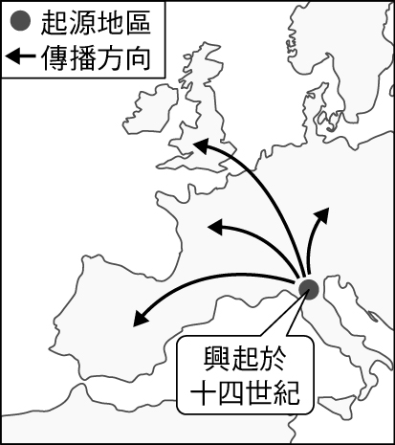
- （ ）有關拜占庭帝國宗教信仰的敘述，下列何者正確？ (A)因教義解釋分歧而脫離基督教世界，改信猶太教 (B)尊崇羅馬教宗的領導，建造聖索菲亞大教堂 (C)信奉希臘正教，形成政教合一的世界 (D)全境有虔敬的宗教信仰，信仰唯一的神祇阿拉。
- （ ）某部熱門的好萊塢電影，敘述一名歷史學家利用某位藝術家作品中充滿寓意的符號，解開女主角的身世之謎，電影中提到了這位藝術家著名的畫作──《最後的晚餐》。請問：上述的藝術家是誰？ (A)佩脫拉克 (B)米開朗基羅 (C)拉斐爾 (D)達文西。
- （ ）十六世紀的宗教改革造成基督教世界第二次分裂，對歐洲有著重大影響。請問：哪些同學的說法正確？ (甲)浩元：希臘正教被視為天主教，也出現改革浪潮。 (乙)晨雨：帶動教育與識字率的提升。 (丙)芸安：有助於王權提升與近代國家的發展。 (丁)佑勝：歐洲逐漸發展出宗教寬容。 (戊)子宣：歐洲的宗教再度出現大一統的現象。 (A)甲乙丙 (B)乙丙丁 (C)丙丁戊 (D)甲丙戊。
- （ ）「拜占庭帝國的皇帝對教會有極大影響力，他可以任命主教，過問教會的教義和儀式問題，也可以召開並主持重要的宗教相關會議。」請問：上述反映拜占庭帝國何種現象？ (A)政教衝突 (B)政教合一 (C)教權至上 (D)政教分離。
- （ ）基督教第一次大分裂是發生於十一世紀時，導源於哪一帝國因教義解釋分歧及爭奪領導權，而與羅馬教宗爭執所引致？ (A)馬其頓王國 (B)西羅馬帝國 (C)拜占庭帝國 (D)亞歷山大帝國。

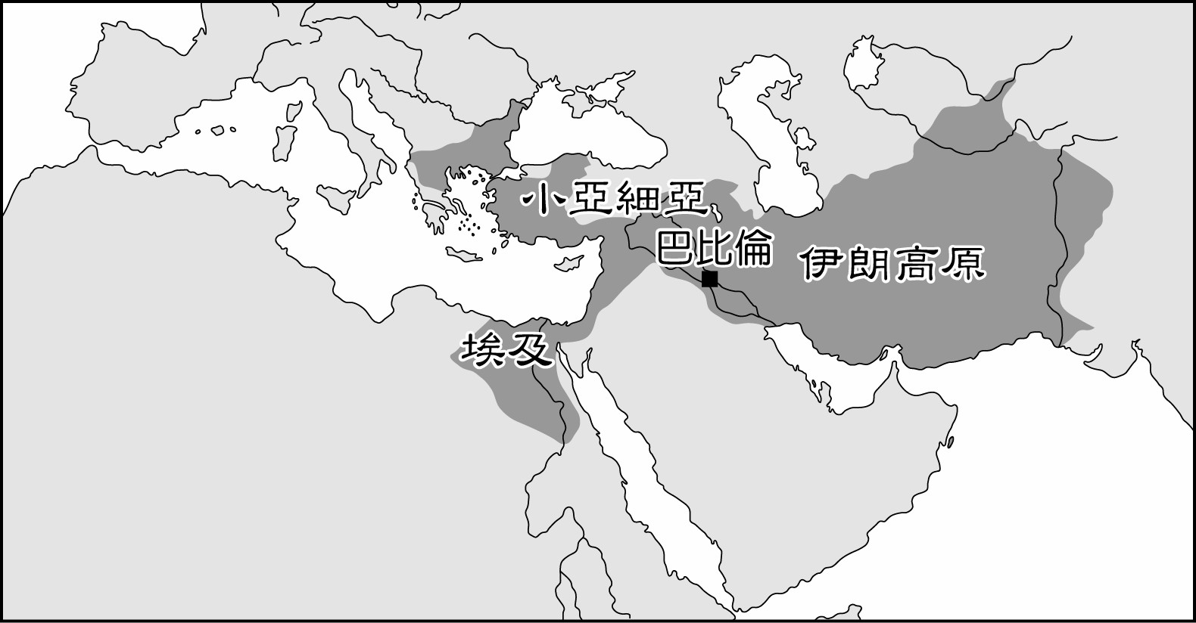
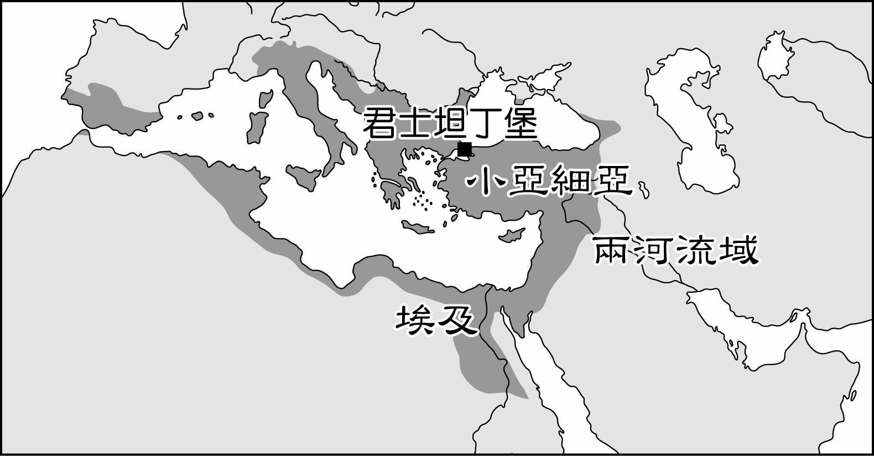
- （ ）小萱防疫停課在家自學時，讀到了一篇介紹某歷史人物的文章，內容提到：「他以麥地那為擴張基地，在西元624年第一次對麥加商隊發動聖戰(Jihad)。西元630年征服麥加，下令銷毀所有的偶像，但仍保留卡巴及黑石，並宣布麥加為聖城。」請問：上述的「他」與哪個帝國的建立關聯甚深？
(A) (B)
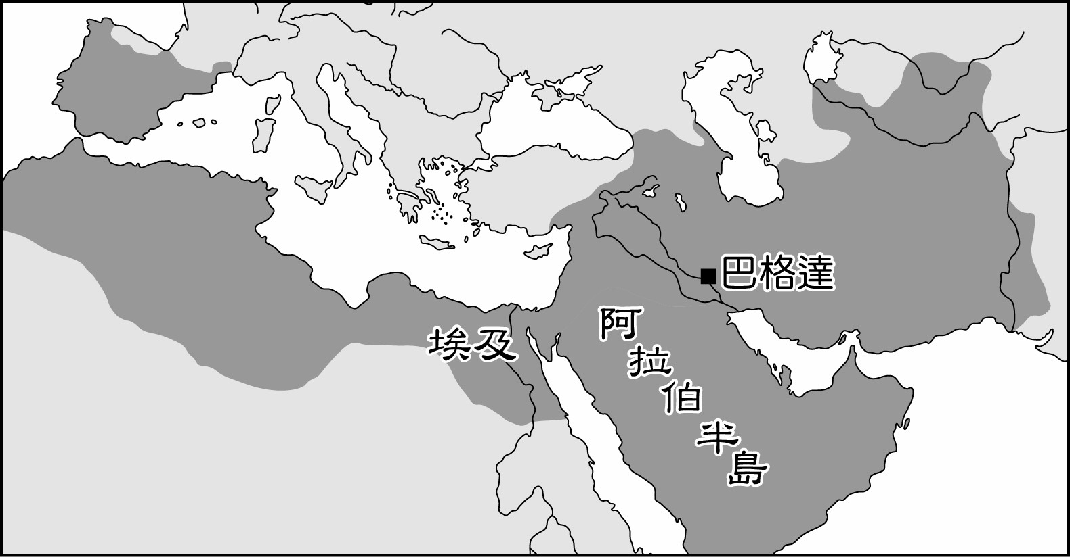
(C) (D)
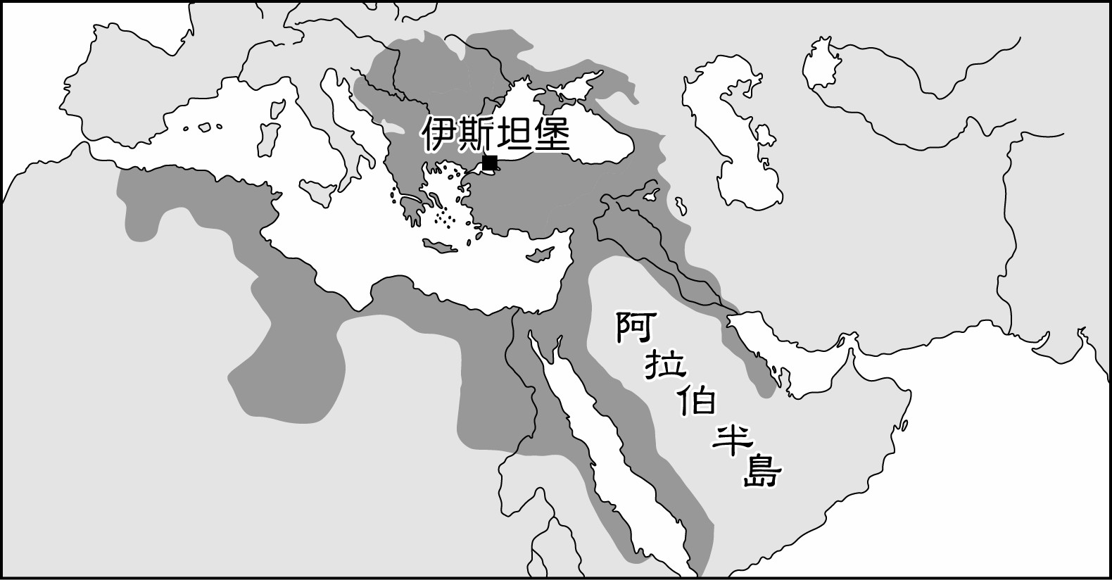

- （ ）歐洲為基督教世界，但在西班牙南部卻可見到伊斯蘭教建築，根據史實判斷，此與下列何事有關？ (A)伊斯蘭世界的擴張 (B)羅馬帝國的擴張 (C)蒙古西征 (D)鄂圖曼帝國的發展。

- 題組 每題2分，共44分
- 基督教為耶穌所創，雖歷經波折，但終成為世界三大宗教之一，以下為基督教發展歷程示意圖，請回答下列問題。
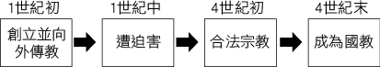
29.( ) 基督教的發源地在附圖中何處？(A)甲 (B)乙 (C)丙 (D)丁。
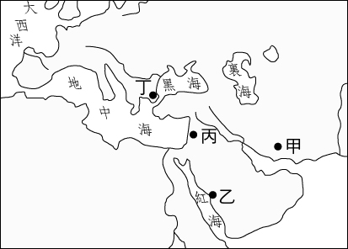
30.( ) 基督教興起後遭受迫害，主要原因為何？ (A)基督徒干涉政治，抨擊政府 (B)違背羅馬傳統的宗教信仰 (C)
抨擊猶太教，否定一神信仰 (D)羅馬皇帝欲伸張王權抑制教權。

(二)請閱讀短文，回答下列問題。
31.( )這段文字為「米蘭詔令」的一部分內容，請根據上文內容，推測頒布這道詔
令的目的為何？ (A)強調基督教發展的歷史及其重要性 (B)主要說明基督
教的教義內涵 (C)說明保障基督徒的信仰自由，使得基督教信仰走向合
法化 (D)規定任何人都得信仰基督教，基督教成為唯一的合法宗教。
32.( )這個詔令應該是由何人所頒訂？ (A)屋大維 (B)君士坦丁 (C)狄奧多西
(D)凱撒。
33.( )四世紀末，有一位羅馬皇帝禁止了羅馬的多神信仰傳統，改以基督教作為羅
馬境內唯一的合法宗教。這位皇帝是何人？ (A)屋大維 (B)查士丁尼 (C)
狄奧多西 (D)凱撒。

(三)歐洲在宗教改革時期，出現了不少新興的宗教派別，也因此讓歐洲陷入為期不短的宗教戰爭中。請回答下列相關問題：
34.( )十六世紀宗教改革始於馬丁路德在威登堡大學張貼《九十五條論綱》，其中主要原因不包括下列哪一項？ (A)教
會權力鬥爭，威望下降 (B)神職人員生活腐敗使信徒痛心 (C)神職人員售「贖罪券」 (D)鄂圖曼帝國興起，歐洲
人改信其他宗教。
35.( )在宗教改革時某個新教教派主張人應努力工作，積極累積財富，以榮耀上帝。這是哪個派別的觀點？ (A)耶穌會
(B)路德教派 (C)喀爾文教派 (D)英格蘭國教派。
36.( )下列何者不是宗教改革後，新教教派的共同點？ (A)反對教宗權威 (B)贊成販售贖罪券 (C)以《聖經》為唯一依
歸 (D)重視個人的虔誠和上帝的關係。

(四)「文藝復興」一詞是十九世紀的歷史學家所創，用來描述歐洲史上多次的古典運動，其中義大利的文藝復興是所有文藝復興運動中成就最高的。在藝術、文學、思想與宗教上都有深遠的影響力，甚至可以說是現代文化的起源。請回答下列問題：
37.( )文藝復興時代之所有能有如此多的藝術創作，舉凡雕刻、繪畫、出版等皆成就斐然，應該歸於下列何者？ (A)拜
占庭學者逃亡 (B)義大利商業復甦 (C)阿拉伯人的翻譯 (D)義大利考古熱潮。
38.( )義大利文藝復興時代除了尋找古代的典籍之外，書籍成本下降，使得出版得以振興。振興出版的關鍵要素為何？
(A)發現新航路 (B)宗教改革 (C)本土語創作 (D)活字印刷。
39.( )文藝復興時代的繪畫，除了有透視法等新繪畫技術以外，繪畫的方式也與中古時代截然不同。下列何者解釋最符合
文藝復興的繪畫方式？ (A)強調神的重要 (B)以畫《聖經》故事為主 (C)帶入世俗的形象 (D)加光圈彰顯神威。

(五)請閱讀短文，回答下列問題。
40.( )由文中敘述推測，薩拉森人最有可能是下列何者？ (A)匈奴人 (B)波斯人 (C)阿拉伯人 (D)日耳曼人。
41.( )文中的□□應為下列何者？ (A)耶穌 (B)教宗 (C)穆罕默德 (D)阿利安人。
42.( )八世紀時，薩拉森入侵西哥德王國，即現在歐洲的何國？ (A)羅馬 (B)希臘 (C)土耳其 (D)西班牙。

(六)請閱讀短文，回答下列問題。
43.( )引文中的「他」有多部創作流傳至今，與「他」同一時期，文學家人才輩出，學者們感嘆那是一個黃金的歲月。當
時的文學創作有何經典之處？ (A)大篇幅歌頌上帝與神職人員 (B)強調語句的押韻 (C)以方言進行文學創作
(D)以華麗深奧的字詞寫作使得僅有部分人得以讀懂。
44.( )「他」的創作完成後不久，便以極快的速度傳遞開來，流傳極廣。以下有關當時的條件與時代背景的敘述，何者有
誤？ (A)造紙術、印刷術普及 (B)文藝復興使得大眾文學流行 (C)城市居民富有後追求文藝生活 (D)此類文學
有助於凝聚民族意識促成歐洲再度統一。

(七)身懷六甲的馬利亞與丈夫約瑟前往家族的出生地——伯利恆，無奈城裡的旅店都客滿，兩人只得棲身於馬廄。不久後一個可愛的嬰兒降臨世間，頓時破舊的馬廄竟如宮殿般亮麗。三位牧羊人感受到星光的柔和，天使現身告訴他們在大衛城(伯利恆)裡救世主已然誕生。循著伯利恆之星的光芒，三人來到馬利亞所在的馬廄，親眼證實天使所言。請回答下列問題：
45.( )上文描述的內容應記載於何書之中？ (A)「十二表法」 (B)《舊約聖經》 (C)《吠陀經》 (D)《新約聖經》。
46.( )資料中的嬰兒長大後曾前往耶路撒冷傳教，當地的主要信仰與他所創的宗教最大不同之處為何？ (A)上帝為唯一
真神 (B)信奉耶和華 (C)信徒應謙卑、互助 (D)希伯來人為神的唯一選民。
47.( )他在耶路撒冷傳教的結果為何？ (A)獲當地祭司認同，建立許多教堂 (B)受羅馬政府的讚賞，將之立為國教 (C)
不獲官方認可，他最後被釘死在十字架上 (D)羅馬皇帝特頒詔書，表揚信徒的虔誠。

(八)「錢幣叮噹投進捐獻箱，靈魂應聲出煉獄！」是十六世紀的一句行銷口號，天主教教會以此遊說信徒捐獻，信徒深信購買教會的贖罪券可以為自己或旁人買到更多希望。請回答下列問題：
48.( )西元1517年，批評贖罪券並提出《九十五條論綱》的是下列何人？ (A)喀爾文 (B)羅耀拉 (C)亨利八世
(D)馬丁路德。
49.( )承第(1)題，此人之所以能迅速擴張影響力，將其神學觀點散布至德意志地區，應該歸因於下列何者？ (A)活字印
刷 (B)德語聖經 (C)信而得救 (D)預選說。
50.( )天主教教會面對排山倒海而來的宗教改革聲浪，卻能成功贏回部分信徒的信心，該怎麼描述天主教會的改革？
(A)教義上堅持教宗的權威，實務上接受改革 (B)教務上堅持贖罪券公用，教義上廢除教宗 (C)教義上接受因信而
稱義，實務上堅持傳統 (D)教務上出現耶穌會改革，教義上廢除教宗。

